

あなたの街に精神科看護師がうかがいます！

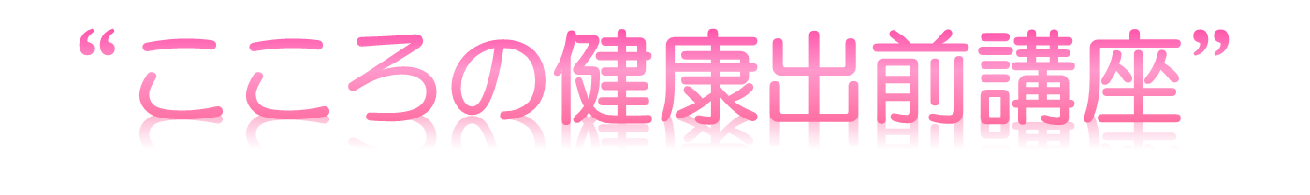

　　　ストレス社会といわれる現代、こころの病にかかる人が増えています。

　　また、こころの健康のバランスを崩すきっかけは毎日の生活の中にあります。+

うつ病や認知症などの病気に関する正しい知識をもつことで、こころの病を早く

見つけて回復させる早道です。病気ではないけれど気持ちが落ち込んでしまう

といったことは、子供からお年寄りまで誰にでも起きることです。

こころの元気を回復させるコツやこころの病について、精神科で働く看護師が

わかりやすくお話します。

＜開催おすすめポイント＞

・皆様のご都合に合せた時間帯、場所を設定していただけます。

・少人数（5名程度）から大人数（数百名）にも対応します。

・聞きたいことを、丁寧に、わかりやすく、ポイントを押さえてお話します。

・派遣される講師は、専門的知識をもつ看護師です。

※依頼をされた際は、運営協力金として5000円お願いいたします。

また、講師派遣に伴う交通費はご依頼者様からの実費支払いとなります。

【お話するテーマの例】　＊テーマは自由です。対象者にあわせた、関心のあるテーマを希望ください。

・学童期対象の場合　…いのちの大切さ、こころの発達と健康　など

・思春期対象の場合…自分探し、こころの病、メンタルヘルス　など

・働き盛りの人対象の場合…メンタルヘルスと復職支援　うつ病　など

・高齢者対象の場合…家族へのこころのケア　老いとこころの健康　など



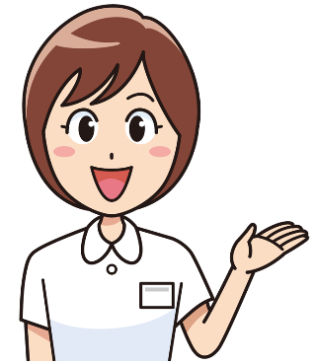 　　【お申込み・お問い合わせは】

　　　＊申込用紙のＦＡＸ送信先は、

　　　　FAX:

　　　＊お問い合わせは、

TEL:

担当者（　　　　　　　　　　）

＊その他詳細は、お気軽にご連絡・ご相談ください。

日本精神科看護協会「こころの健康出前講座」